БУ ВО ХАНТЫ-МАНСИЙСКИЙ АВТОНОМНЫЙ ОКРУГ – ЮГРА
«СУРГУТСКИЙ ГОСУДАРСТВЕННЫЙ УНИВЕРСИТЕТ»
__________________________________________________________________
ПОЛИТЕХНИЧЕСКИЙ ИНСТИТУТ
Кафедра информатики и вычислительной техники

УТВЕРЖДАЮ:
Заведующий кафедрой ИВТ
Канд. физ.-мат. наук, доцент
_____________С.А. Лысенкова
«__» ___________ 2025г.

КУРСОВОЙ ПРОЕКТ (РАБОТА)
по дисциплине «Инструментальные средства информационных систем»
бакалавра по направлению 09.03.02 Информационные системы и технологии
на тему Проектное решение информационной системы (организация хранения книжных коллекций)
по специальности 09.03.02 Информационные системы и технологии

Выполнил: бакалавр группы: 607-21
Ахтышева Софья Алексеевна
Проверил: преподаватель
Волкова Е. В. ______________

Сургут, 2025
Оглавление
1. Введение 3
2. Анализ требований 4
3. Архитектура решения 5
4. Описание ключевых подсистем и модулей 8
5. Интеграция и взаимодействие с внешними системами 13
6. Техническое решение по реализации 15
7. Организация разработки и внедрения 16
8. Обеспечение качества и тестирование 18
9. Безопасность 19
10. Эксплуатация и поддержка 20

1. Введение
Цель работы: Разработка специализированной ИС для автоматизации учёта, поиска и управления книгами.
Проект «451 Книга» направлен на создание кроссплатформенного веб-приложения для систематизации домашних библиотек. Ключевые возможности системы: автоматическое добавление книг путем сканирования обложки (OCR), ведение электронного каталога с фильтрацией, управление займами книг, составление списка желаний и функция рекомендации случайной книги.
Система разрабатывается для частного использования владельцами личных книжных коллекций. Основная задача – решить проблему утери и сложности поиска книг в домашних условиях. Система не является публичным каталогом или коммерческим библиотечным сервисом.
Термины и определения:
Автор – Человек, написавший книгу;
БД – База данных – Упорядоченный набор структурированной информации или данных, которые обычно хранятся в электронном виде в компьютерной системе;
Заемщик – Человек, который одалживает книгу;
Займ – Запись о передаче книги от пользователя другому человеку;
ИС – Информационная система – Система, предназначенная для хранения, поиска и обработки информации, и соответствующие организационные ресурсы, которые обеспечивают и распространяют информацию;
Коллекция – Совокупность имеющихся книг у человека;
НСД – Несанкционированный доступ;
Потребитель – Человек, который использует «451 Книгу»;
OCR – Технология оптического распознавания символов для автоматического заполнения данных о книге.
PR – Pull Request
Ссылки на нормативные документы, стандарты и исходные материалы:

2. Анализ требований
Функциональные требования:
Система должна:
- помогать пользователю сортировать книги
- позволять пользователю добавлять книги в коллекцию
- помогать пользователю находить книги в коллекции
- предоставлять пользователю возможность давать книги взаймы другим пользователям
- отслеживать состояние книги (местоположение, кому предоставлена и т.д.)
- помогать пользователю составлять список желаний
- предлагать пользователю случайную книгу, если тот того захочет
- предоставлять пользователю возможность прокомментировать книгу
Нефункциональные требования:
- Требования к математическому обеспечению системы
  - Методы распознавания изображений (OCR) для автоматического заполнения данных о книге.
  - Методы случайного выбора (для функции «Случайная книга»).
- Требования к алгоритмическому обеспечению системы
  - Алгоритмы обработки изображений обложек книг.
  - Алгоритмы поиска и фильтрации по множеству критериев.
  - Алгоритмы управления статусами книг и историей займов.
  - Алгоритмы полнотекстового поиска.
- Требования к лингвистическому обеспечению системы
  - Язык интерфейса: русский.
  - Языки программирования: Python (Backend), JavaScript (Frontend).
  - Поддержка кириллицы в поиске и сортировке.
- Требования к организационному обеспечению
  - Ролевая модель: один тип пользователя – владелец библиотеки.
  - Возможность многопользовательского режима (в перспективе).
- Требования к методическому обеспечению
  - Руководство пользователя.
  - Инструкция по начальной настройке и импорту данных.

3. Архитектура решения
Для информационной системы «451 Книга» выбрана классическая многоуровневая клиент-серверная архитектура (Layered Client-Server), обеспечивающая четкое разделение ответственности, масштабируемость и упрощение разработки. Система состоит из трёх основных слоёв: уровня представления (Frontend), уровня бизнес-логики (Backend) и уровня данных (Data Layer). Все компоненты системы развертываются на сервере под управлением ОС Ubuntu Server с использованием технологии контейнеризации Docker, что гарантирует изолированность, воспроизводимость окружения и упрощает процесс развёртывания и масштабирования.
Основными компонентами системы являются:
- Клиентское устройство – мобильный телефон, планшет или компьютер пользователя с современным браузером, поддерживающим JavaScript.
- Веб-сервер (Frontend) – статические файлы приложения (HTML, CSS, JS), собранные на основе фреймворка React и доставляемые клиенту по протоколу HTTP.
- Сервер приложений (Backend) – RESTful API, реализованный на Python с использованием асинхронного фреймворка FastAPI, который обрабатывает все запросы от клиента: аутентификацию, управление книгами, займами, поиск и другие операции.
- Сервер базы данных – СУБД PostgreSQL, отвечающая за хранение всех структурированных данных системы: информации о пользователях, книгах, займах, жанрах, местоположениях и статусах.
Взаимодействие компонентов происходит по следующей схеме:
- Пользователь открывает в браузере адрес приложения.
- Браузер загружает файлы с веб-сервера (Frontend).
- При взаимодействии с интерфейсом (например, при поиске книги или добавлении новой записи) Frontend отправляет HTTP запрос к серверу приложений (Backend).
- Backend обрабатывает запрос, при необходимости формирует SQL-запрос к серверу БД (PostgreSQL).
- Получив данные из БД, Backend формирует JSON-ответ и отправляет его обратно Frontend.
- Frontend получает ответ и динамически обновляет интерфейс, отображая актуальные данные пользователю.
Для визуализации архитектуры и процессов взаимодействия были разработаны диаграммы развертывания и ER-диаграмма:
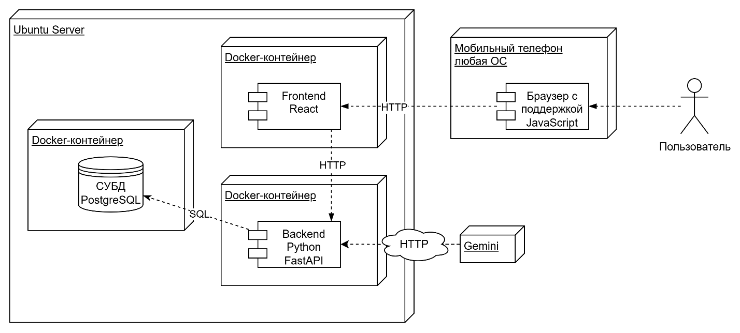
Рисунок 1. Диаграмма развертывания.
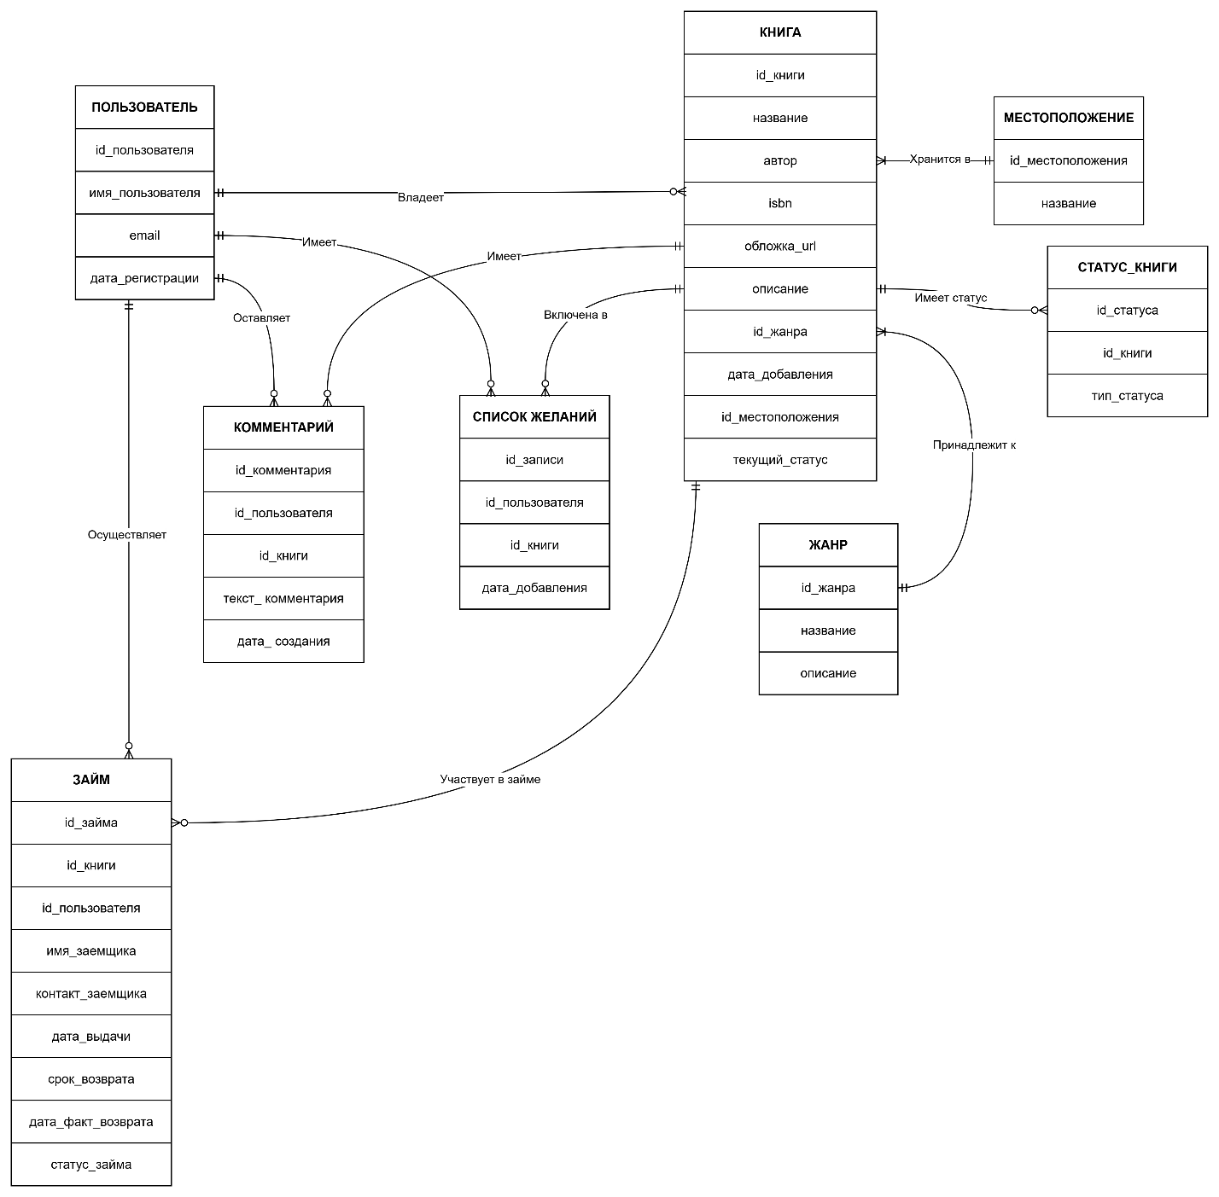
Рисунок 2. ER-диаграмма.
Выбор стека технологий был обусловлен требованиями к производительности, масштабируемости, скорости разработки, а также принципами открытого исходного кода и наличием активного сообщества.
Frontend – React: позволяет создавать быстрые, интерактивные одностраничные приложения с богатым пользовательским интерфейсом. Широкое сообщество и обширная экосистема готовых компонентов ускоряют разработку.
Backend – Python 3.11+, FastAPI: высокая производительность фреймворка FastAPI, встроенная автоматическая генерация интерактивной документации API в формате OpenAPI, поддержка асинхронного программирования для обработки множества запросов.
База данных – PostgreSQL 15+: надёжная, полнофункциональная объектно-реляционная СУБД с открытым исходным кодом. Обеспечивает целостность данных, поддержку транзакций, работу с JSON-полями и обладает высокой производительностью при сложных выборках.
Контейнеризация – Docker, Docker Compose: гарантирует идентичность среды выполнения на всех этапах (разработка, тестирование, эксплуатация), упрощает оркестрацию сервисов и процесс развёртывания.
Серверная ОС – Ubuntu Server 22.04 LTS: стабильный, широко поддерживаемый дистрибутив Linux с долгосрочной поддержкой (LTS), обладающий обширной документацией и комьюнити.

4. Описание ключевых подсистем и модулей
Архитектура информационной системы «451 Книга» построена по модульному принципу и включает несколько ключевых функциональных подсистем, каждая из которых отвечает за определённую область логики. Все подсистемы взаимодействуют между собой через чётко определённые интерфейсы и API.
Основные подсистемы включают подсистему аутентификации и авторизации, которая управляет учётными записями пользователей и обеспечивает безопасность доступа через JWT-токены.
Центральное место занимает подсистема управления библиотекой, включающая модули для CRUD-операций с книгами, OCR-распознавания обложек, запросов к внешним книжным API для обогащения данных и полнотекстового поиска.
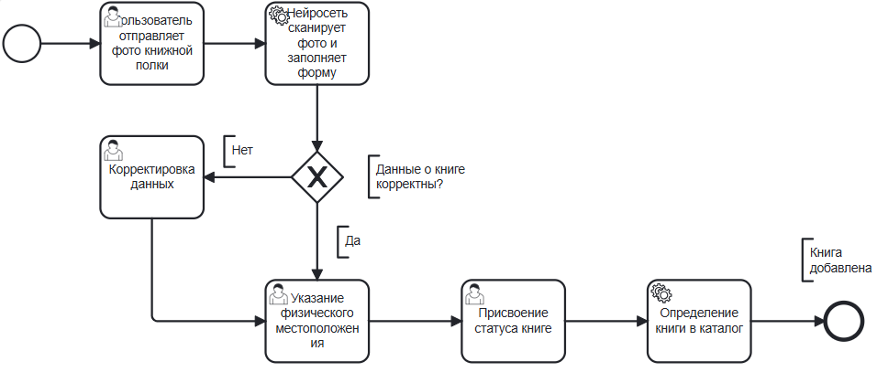
Рисунок 3. BPMN-диаграмма.
Для учёта выдачи книг реализована подсистема управления займами с модулями жизненного цикла займа, синхронизации контактов и уведомлений о сроках.
Вспомогательные функции, такие как ведение списка желаний, комментирование и рекомендация случайной книги, вынесены в подсистему пользовательских коллекций. Системные справочники (жанры, статусы книг) управляются подсистемой администрирования.
Взаимодействие между модулями организовано по принципу слабой связанности: клиентская часть (React) общается с серверной (FastAPI) исключительно через REST API; модули внутри бэкенда вызывают методы друг друга, а для связи со сторонними сервисами используются специализированные адаптеры. Все модули, требующие постоянного хранения данных, взаимодействуют с PostgreSQL. Такая структура обеспечивает высокую сопровождаемость, тестируемость и создаёт основу для возможного перехода к микросервисной архитектуре.

На данной странице реализована главная страница в двух вариантах: когда пользователь еще не добавил ни одной книги, и когда они уже добавлены:


Рисунок 4. Вид главной страницы 1.
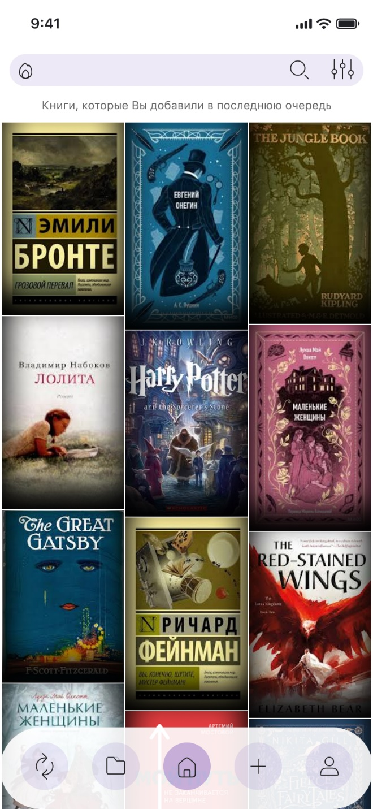
Рисунок 5. Вид главной страницы 2.
На данной странице показаны процессы добавления книги:
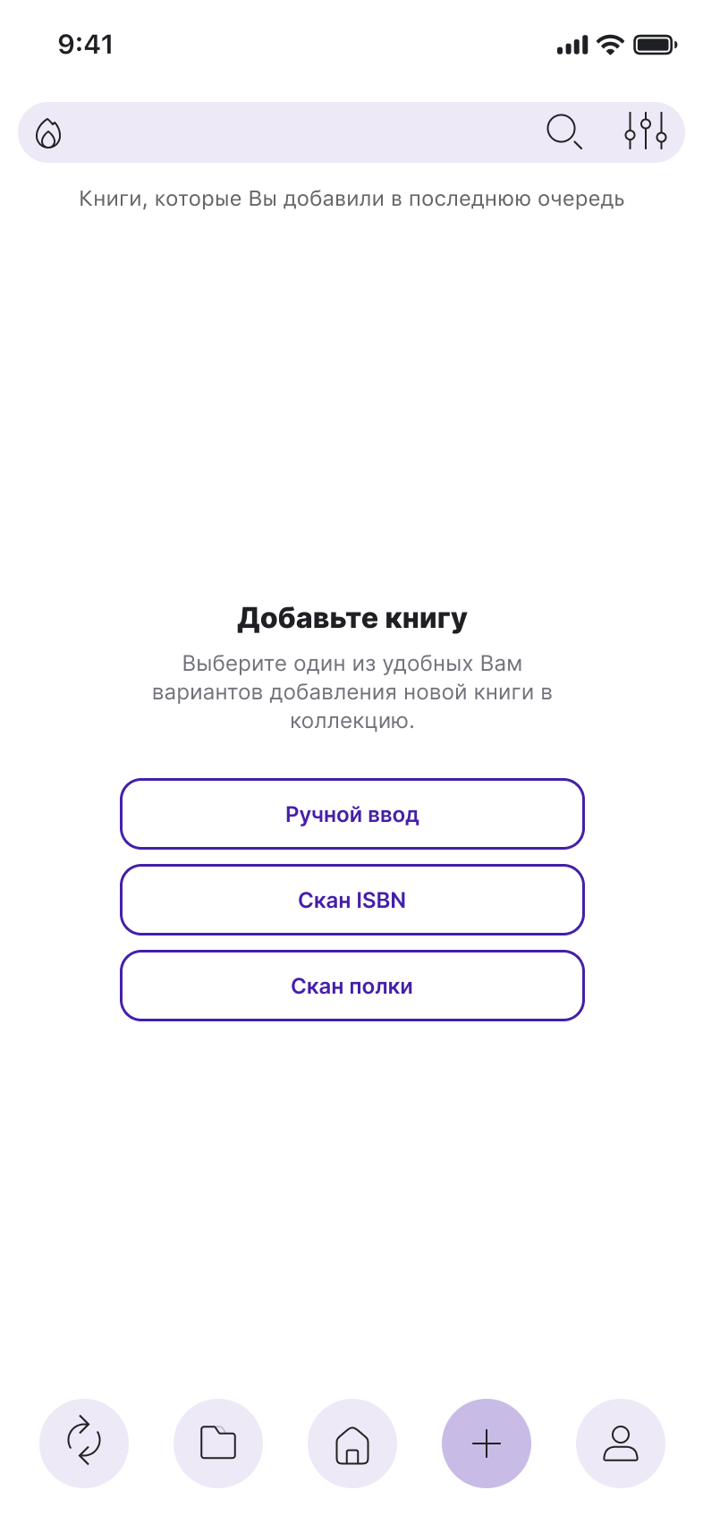
Рисунок 6. Раздел добавления новой книги.

На данной странице показан пример будущих полей для ручного ввода информации о книге:
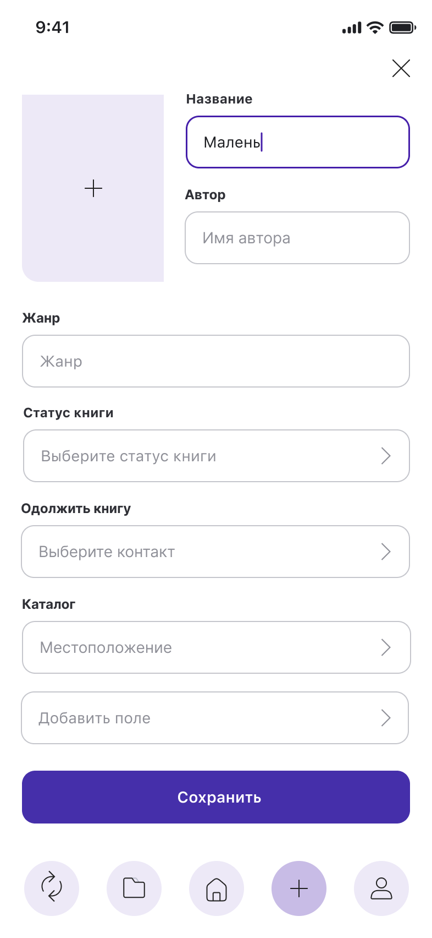
Рисунок 7. Поля ручного ввода информации о книге.

На данной странице показан раздел с каталогами:
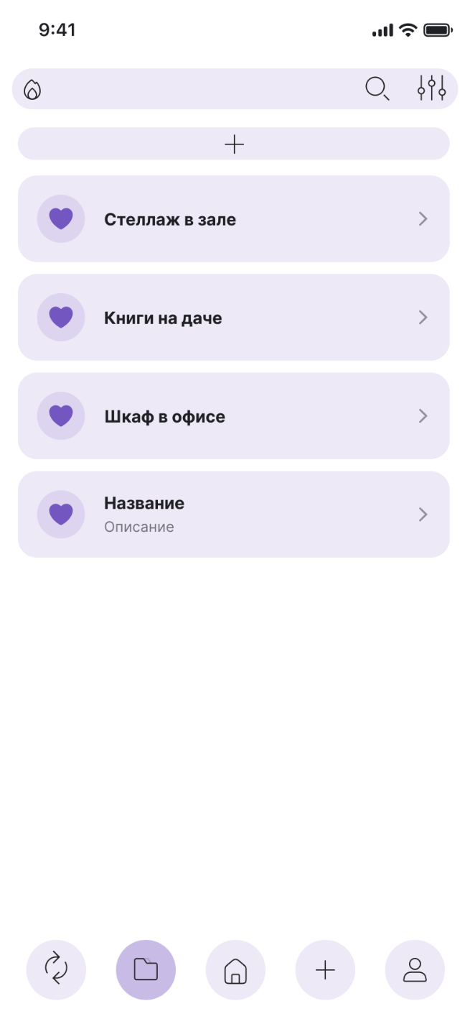
Рисунок 8. Раздел «Каталоги».

На данной странице показан пример того, как может выглядеть один из каталогов внутри:
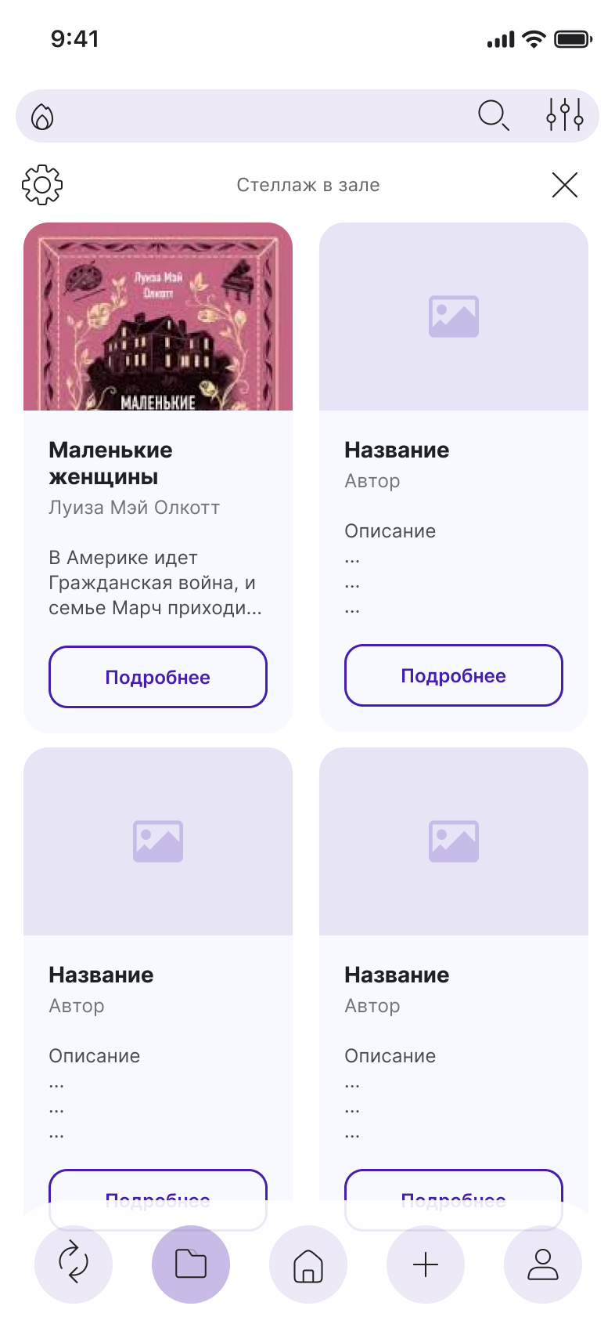
Рисунок 9. Каталог.

На данной странице показан раздел с займами:
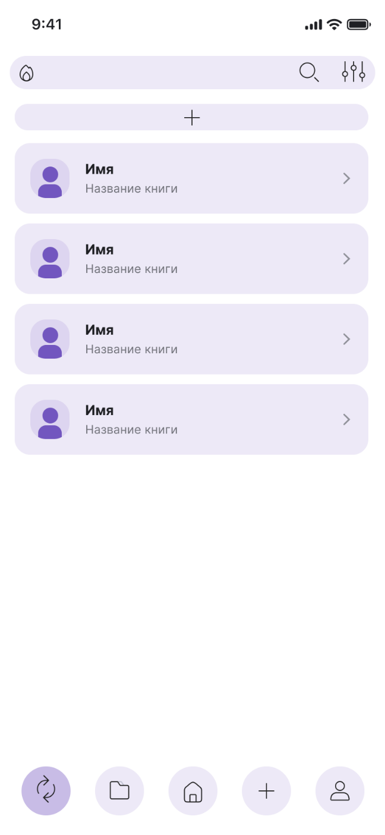Рисунок 10. Раздел «Займы».

На данной странице показано то, как может выглядеть информация о займе или его создание:
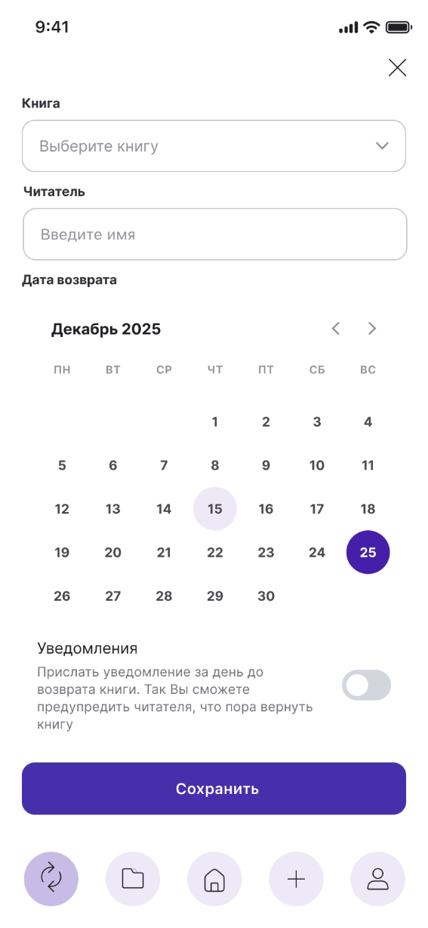
Рисунок 11. Займ.

5. Интеграция и взаимодействие с внешними системами
Информационная система «451 Книга» проектируется как открытая платформа, способная к расширенному взаимодействию с внешними сервисами для повышения интеллектуальных возможностей и автоматизации ключевых процессов. Основные интеграции реализуются через стандартизированные REST API по протоколу HTTP с обменом данными в формате JSON, что обеспечивает совместимость и безопасность.
Ключевой инновационной интеграцией системы является использование мультимодальной нейросетевой модели Gemini API от Google для расширенной обработки книжных данных. Данная интеграция служит нескольким критически важным целям. Во-первых, Gemini применяется для интеллектуального распознавания и структурирования данных с фотографий книжных обложек. В отличие от стандартного OCR, модель способна не только извлекать текст, но и понимать контекст изображения: определять название, автора, серию, различать элементы дизайна, что значительно повышает точность и снижает количество ошибок при автоматическом добавлении книг. Во-вторых, Gemini используется для автоматического анализа и генерации аннотаций, рецензий и тегов на основе краткого описания книги или её метаданных. Это позволяет обогащать каталог уникальным контентом и предоставлять пользователям более глубокое понимание содержания.
Технически интеграция с Gemini реализуется через выделенный сервисный модуль на бэкенде. Для обработки изображения обложки модуль отправляет URL на картинку (https) к эндпоинту generateContent API Gemini. Запрос включает инструкцию на естественном языке и само изображение. В ответ модель возвращает структурированный JSON с запрошенными данными, которые затем валидируются и сохраняются в системе. Для текстового анализа описаний используется исключительно текстовый prompt к модели. Все взаимодействия аутентифицируются с помощью API-ключа Google AI Studio, хранящегося в зашифрованных переменных окружения сервера. Для обеспечения отказоустойчивости и производительности запросы к Gemini выполняются асинхронно, реализовано кэширование результатов, а также предусмотрен fallback на стандартный OCR и ручной ввод в случае недоступности нейросетевого сервиса.
Помимо интеграции с Gemini, система взаимодействует и с другими внешними сервисами. Для первичного обогащения библиографических данных используется Google Books API, куда отправляются запросы по ISBN для получения стандартизированной информации. Опционально может быть задействован Contacts API браузера для удобного выбора контакта заемщика с обязательным предварительным согласием пользователя. Для резервного копирования предусмотрена интеграция с Google Drive API через OAuth 2.0, позволяющая пользователям сохранять архив библиотеки в формате JSON на своём облачном диске. Все внешние вызовы логируются, а критические интеграции защищены механизмами повторных попыток и контроля частоты запросов. Таким образом, система «451 Книга» позиционируется не как изолированный каталог, а как интеллектуальное ядро, расширяемое за счёт мощных внешних AI-сервисов, что принципиально повышает её ценность и удобство для конечного пользователя.

6. Техническое решение по реализации
- Требования к информационному обеспечению системы
  - Входные данные: ручной ввод, сканирование обложки, данные из внешних API (например, Google Books).
  - Выходные данные: электронный каталог, отчёты в форматах XLS, CSV, HTML, ZIP.
  - Интеграция с облачными хранилищами для резервного копирования.
  - Использование REST API для взаимодействия с внешними сервисами.
- Требования к информационной безопасности
  - Аутентификация пользователя.
  - Шифрование персональных данных и истории займов.
  - Резервное копирование данных.
- Требования к программному обеспечению системы
  - Серверное ПО: FastAPI, база данных (PostgreSQL).
  - Клиентское ПО: React, современный браузер с поддержкой JavaScript.
  - Контейнеризация: Docker (опционально).
  - Операционные системы: Windows Server, Linux-дистрибутивы.
  - Браузеры: Google Chrome, Firefox, Edge, Safari (актуальные версии).
- Требования к техническому обеспечению
  - Клиент:
    - ОЗУ: 2 Гб;
    - Процессор: 2 ГГц;
    - HDD/SSD: 200 Гб;
    - ОС: Windows 7+, Linux, Mac OS 10.0.4+, Android 8.0+, iOS 13.0+;
    - Браузер с поддержкой JavaScript.
  - Сервер:
    - ОЗУ: 4 Гб;
    - Процессор: 4 ядра, 2.9 ГГц;
    - HDD: 50 Гб (система) + 150 Гб (данные);
    - ОС: Windows Server 2016+, Linux.

7. Организация разработки и внедрения
Разработка и внедрение информационной системы «451 Книга» организована с использованием гибкой итеративной методологии, объединяющей элементы Agile (Scrum) для разработки функционала и Waterfall для ключевых инфраструктурных и развёртываемых этапов. Данный гибридный подход позволяет оперативно реагировать на уточнение требований в ходе создания функциональных модулей, сохраняя при этом чёткую структуру и контроль на этапах проектирования архитектуры, тестирования безопасности и промышленного развёртывания. Модель жизненного цикла проекта является инкрементальной: после завершения общего проектирования и прототипирования UI работа разбивается на короткие спринты, каждый из которых завершается демонстрацией работающего функционала заказчику и потенциальным рефакторингом. После достижения всех ключевых целей в бэклоге следует этап комплексного интеграционного тестирования, подготовки документации и финального развёртывания.
Участники проекта и их роли распределены следующим образом: руководитель проекта (он же разработчик) отвечает за общее планирование, архитектуру, бэкенд-разработку и координацию; frontend-разработчик реализует пользовательский интерфейс на React; тестировщик (может совмещаться с разработчиком) проводит модульное, интеграционное и пользовательское тестирование; аналитик формализует требования и создаёт прототипы; научный руководитель выступает в роли заказчика и стейкхолдера, принимающего результаты спринтов. Все участники взаимодействуют через регулярные спринт-ревью.
Основой планирования является бэклог продукта, сформированный на основе требований и приоритизированный по ценности для пользователя и зависимостям между задачами:
- Настройка базовой инфраструктуры: репозиторий, CI/CD, контейнеризация.
- Разработка ядра системы: модели данных, аутентификация, базовый CRUD для книг.
- Реализация модуля ручного добавления и редактирования книг.
- Интеграция с внешними книжными API для автодополнения.
- Разработка OCR-модуля на основе Gemini API для сканирования обложек.
- Реализация системы полнотекстового поиска и фильтрации.
- Создание модуля управления займами.
- Реализация дополнительных функций: список желаний, комментарии, "случайная книга".
- Комплексное тестирование, оптимизация и подготовка к развёртыванию.
- Промышленное развёртывание и настройка мониторинга.
Управление изменениями осуществляется централизованно через систему контроля версий Git с размещением кода на платформе GitHub. Основная ветка (main) защищена, все изменения в неё попадают только через PR после успешного прохождения код-ревью как минимум одним другим участником команды и автоматических проверок. Для автоматизации сборки, тестирования и развёртывания настроен CI/CD-пайплайн. При создании PR автоматически запускаются юнит-тесты, линтеры и сборка Docker-образов. После мерджа в main пайплайн выполняет сборку финальных образов, запуск интеграционных тестов и автоматическое развёртывание обновлённой версии приложения на тестовый стенд. Для рабочего сервера развёртывание может быть автоматическим или требовать ручного подтверждения.
Такая организация обеспечивает контроль качества кода, быстрое обнаружение ошибок и бесперебойный процесс непрерывной интеграции и доставки (CI/CD), минимизируя риски при внесении изменений в рабочую систему. Документация по изменениям, включая описание новых функций и известные проблемы, ведётся в формате .md в корне репозитория.

8. Обеспечение качества и тестирование
Обеспечение качества информационной системы «451 Книга» является приоритетной задачей на всех этапах жизненного цикла разработки. Для этого применяется многоуровневая стратегия тестирования, интегрированная в процесс CI/CD. Критерии приемки для каждой пользовательской истории включают: успешное прохождение всех связанных автоматических тестов, соответствие требованиям по производительности, отсутствие критических уязвимостей безопасности, одобрение код-ревью и готовую документацию.
Подход к тестированию основан на комбинации следующих видов тестов:
- Модульное тестирование: проверка отдельных функций и методов backend и frontend с изоляцией зависимостей. Цель – покрытие ключевой бизнес-логики на 80%.
- Интеграционное тестирование: тестирование взаимодействия между модулями системы и с внешними сервисами с использованием моков для внешних зависимостей.
- Системное тестирование: автоматизированное тестирование полных пользовательских сценариев, имитирующих действия пользователя в браузере.
- Тестирование безопасности: регулярное сканирование уязвимостей и анализа зависимостей.
- Ручное тестирование UX/UI: проверка удобства использования, соответствия прототипам и корректности отображения на различных устройствах и браузерах.
Меры по обеспечению надежности и безопасности включают:
- Обработка ошибок и логирование: централизованное структурированное логирование всех операций и ошибок, реализация механизма повторных попыток и отказоустойчивости для внешних вызовов.
- Контейнеризация: использование Docker обеспечивает идентичность сред разработки, тестирования и эксплуатации, минимизируя ошибки, связанные с окружением.

9. Безопасность
Обеспечение безопасности данных и операций в информационной системе «451 Книга» является критически важным аспектом, реализуемым на основе принципа Security by Design. Это означает, что механизмы защиты интегрированы в архитектуру системы с самого начала, а не добавляются постфактум. Основой политики безопасности является комплексный подход, включающий шифрование передаваемых данных по протоколу TLS 1.3, защиту от распространённых веб-угроз, таких как SQL-инъекции и межсайтовый скриптинг, а также строгое следование принципу минимальных привилегий для всех сервисных учётных записей. Для поддержания актуального уровня защиты реализовано автоматическое управление зависимостями, что позволяет оперативно устранять уязвимости в сторонних библиотеках.
Центральное место в системе безопасности занимает надёжный механизм контроля доступа и аутентификации. Пароли пользователей никогда не хранятся в открытом виде – вместо этого в базе данных сохраняются исключительно их криптографические хэши, сгенерированные с использованием стойкого алгоритма bcrypt. Это делает невозможным восстановление исходных паролей даже в случае компрометации базы данных. Для управления сеансами работы применяется современный подход на основе JSON Web Tokens (JWT). При успешной аутентификации система генерирует два токена: короткоживущий Access Token, сроком 15–30 минут, для доступа к API и долгоживущий Refresh Token, который хранится в защищённых HttpOnly-куках и используется для обновления сессии без повторного ввода пароля. Такая схема обеспечивает баланс между удобством пользователя и безопасностью, минимизируя риски при утечке токенов. На текущем этапе реализована базовая модель авторизации, где каждый пользователь имеет полный доступ только к своим данным.
Для гарантии сохранности данных и непрерывности работы системы реализована многоуровневая стратегия резервного копирования и восстановления. Регулярное тестирование процедур восстановления позволяет убедиться в целостности резервных копий и отработать действия на случай серьёзного сбоя, обеспечивая минимальное время простоя и сохранность данных пользователей даже в нештатных ситуациях.

10. Эксплуатация и поддержка
Информационная система «451 Книга» предназначена для эксплуатации в качестве веб-приложения, доступного через современные браузеры на различных устройствах. Основные условия эксплуатации включают требования к клиентскому оборудованию и программному обеспечению. На стороне пользователя система поддерживает работу на мобильных устройствах (смартфоны, планшеты) и персональных компьютерах. Минимальные системные требования для комфортного использования: для мобильных устройств – операционная система Android 8.0+ или iOS 13.0+, 2 ГБ оперативной памяти, подключение к интернету; для персональных компьютеров – современный браузер (Google Chrome 90+, Mozilla Firefox 88+, Safari 14+, Microsoft Edge 90+) с поддержкой JavaScript и включенными cookies. Ключевым требованием является наличие стабильного интернет-соединения для доступа к серверной части приложения. На стороне сервера система развертывается на виртуальной или физической машине с предустановленной ОС Ubuntu Server 22.04 LTS, где все компоненты запускаются в Docker-контейнерах, что обеспечивает простоту развертывания и масштабирования.
Организация технической поддержки пользователей осуществляется через многоуровневую систему. Первичная поддержка предоставляется в форме автоматизированной помощи: в разделе «Помощь» внутри приложения размещается интерактивная FAQ-база с ответами на часто задаваемые вопросы и пошаговые инструкции по основным операциям. Для решения индивидуальных проблем и приема запросов на доработку функционала реализованы два основных канала связи: форма обратной связи, интегрированная непосредственно в приложение, и выделенный адрес электронной почты поддержки. Все обращения, поступившие через эти каналы, регистрируются в системе учёта заявок, что позволяет отслеживать статус обработки и обеспечивать своевременные ответы.
Требования к обучению пользователей сведены к минимуму благодаря интуитивно понятному интерфейсу, разработанному в соответствии с современными UX-принципами. Однако для быстрой адаптации новых пользователей реализован комплекс обучающих материалов. При первом запуске приложения предлагается интерактивный ознакомительный тур, который в течение 2–3 минут демонстрирует основные возможности системы: добавление книги, поиск и управление займами. В постоянном доступе в главном меню приложения находится раздел «Руководство пользователя», содержащий структурированную текстовую инструкцию по всем функциям с возможностью поиска. Такой многоформатный подход к обучению позволяет пользователям с разным уровнем технической подготовки эффективно освоить систему в кратчайшие сроки.

